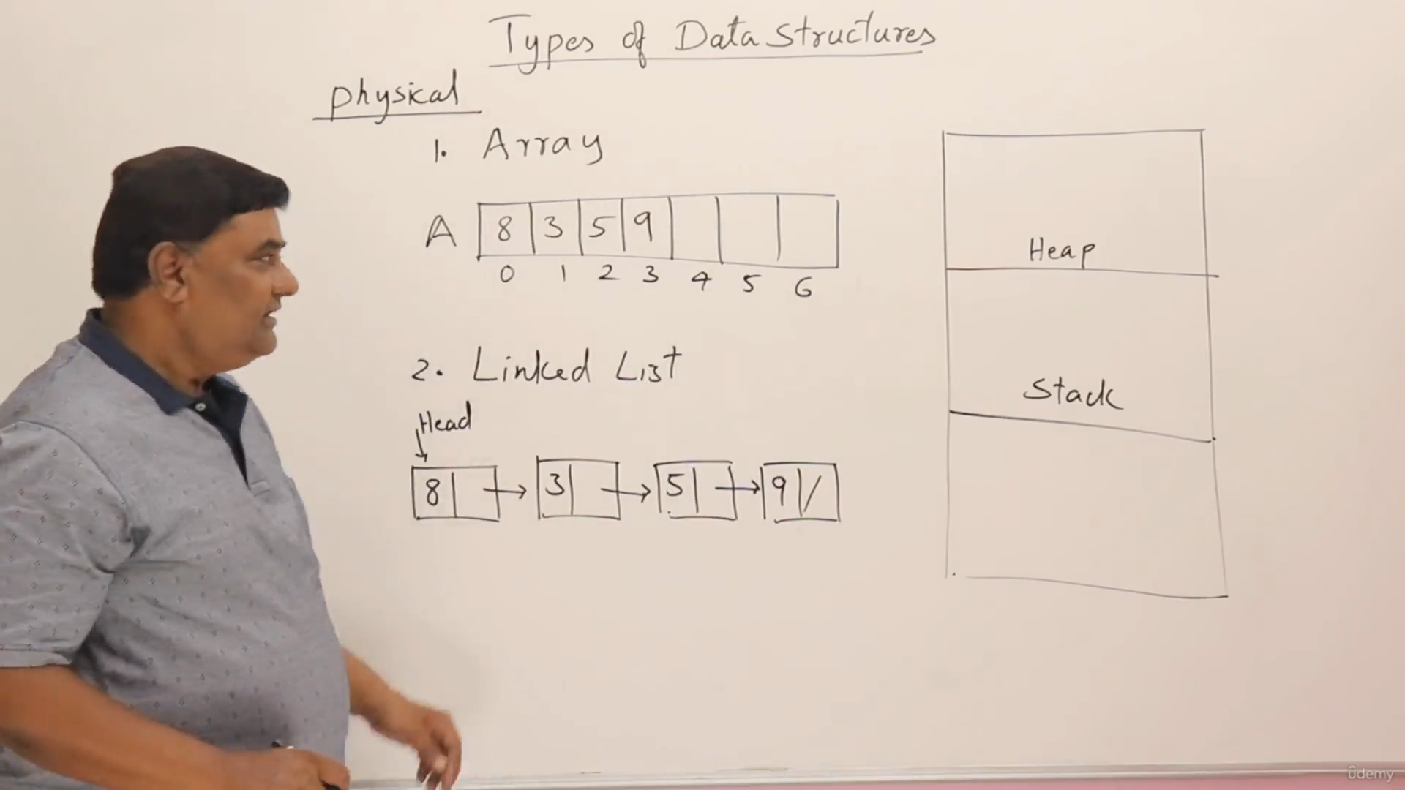

Pysical có nghĩa là kích thước cố định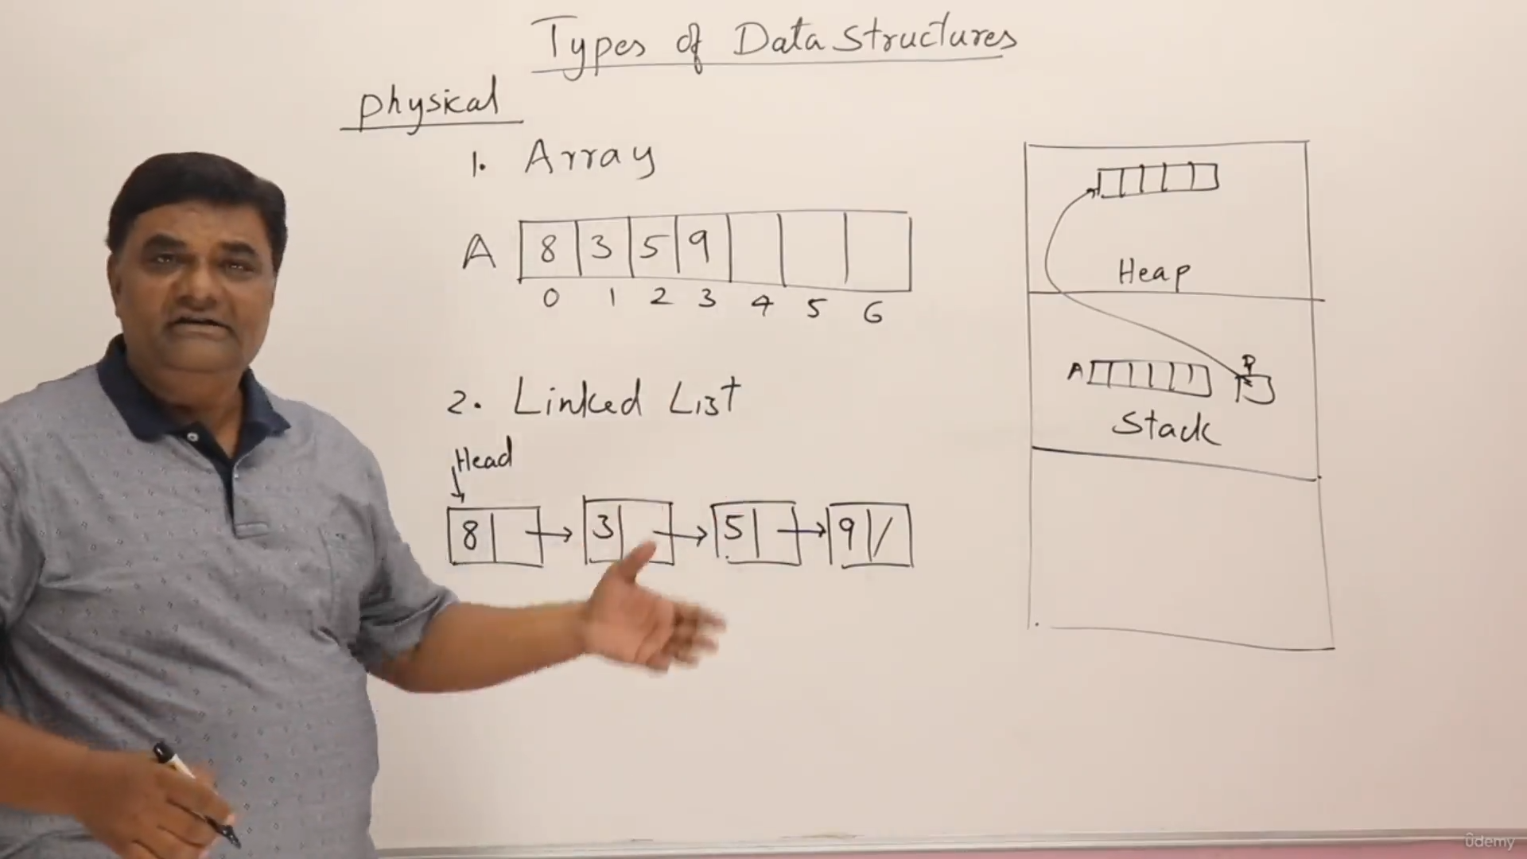

Nên dùng array khi biết kích thước của dữ liệu

Linked list: Được tạo trong heap. Dữ liệu được nối dài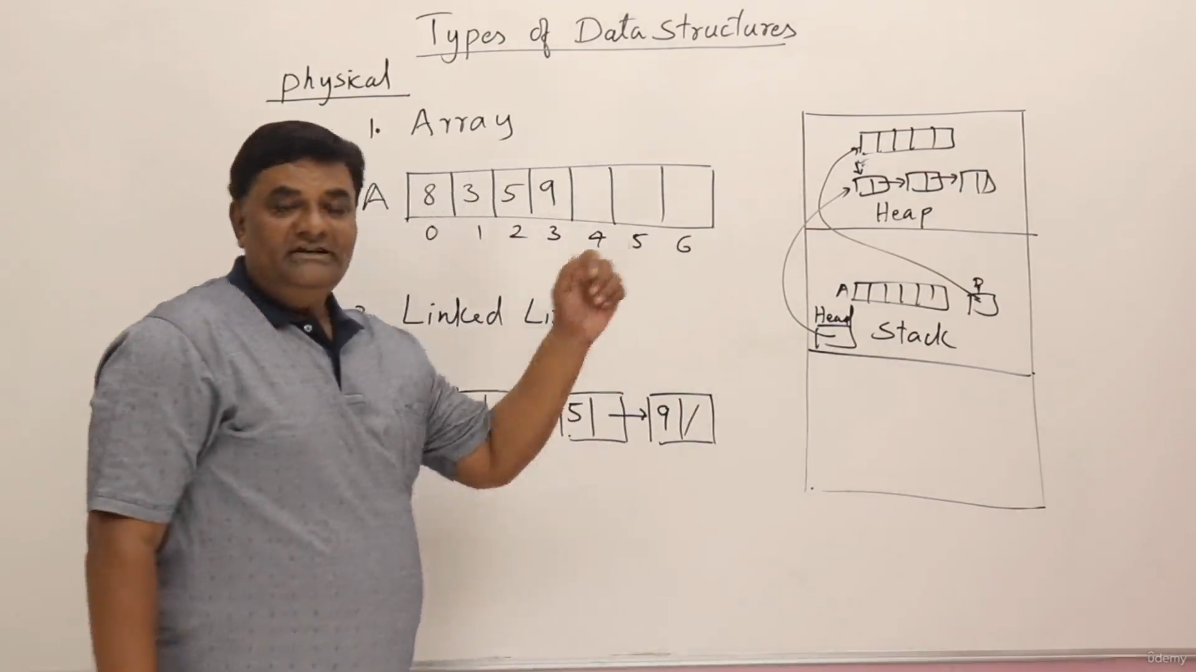

Logical:

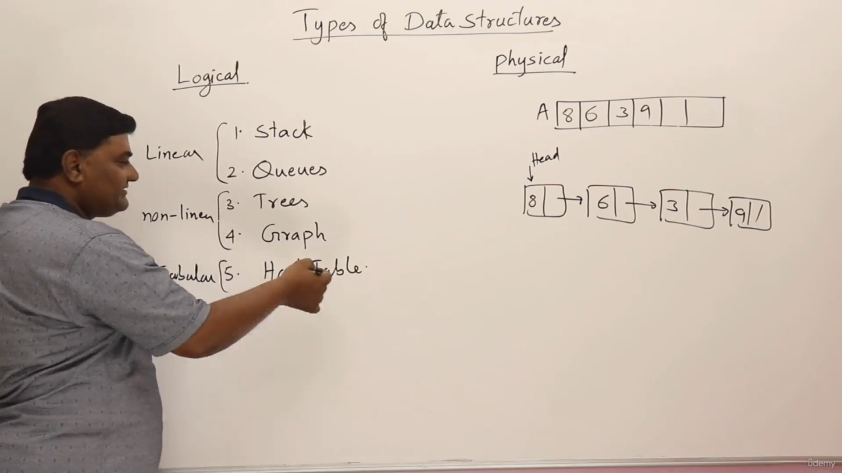

Stack là LIFO, Quese là FIFO.

Trong khoá học sẽ nói nhiều hơn